# 基础语法

## 变量定义

### 使用var关键字

* var a,b,c bool
* var s1,s2 string = “hello”,”world”
* 可以放在函数内，或者直接放在包内
* 使用var()集中定义变量，函数内和包内都可以用

### 让编译器自动决定类型

* var a,b,i,s1,s2 = true,false,3, “hello”,”world”

### 使用:=定义变量

* a,b,i,s1,s2 := true,false,3, “hello”,”world”
* 只能在函数内使用，包内不能使用

## 内建变量类型

### bool string

### (u)int (u)int8 (u)int16 (u)int32 (u)int64 intptr

* u代表无符号
* 8、16、32、64代表长度
* 无长度的整形，根据操作系统的位数
* Intptr是整数指针

### byte rune

* byte是2^3 = 8位
* rune长度是 32，类似char类型

### float32 float64 complex64 complex128

* float浮点型，32/64代表位数
* complex复数，64位复数（float32实部，float32虚部），128位类型

## 常量的定义

### const filename = “abc.txt”

### const数值可以作为各种类型使用，变量不可以

* const a,b = 3,4
* var c int = int(math.Sqrt(a*a+b*b))

## 枚举类型

### 使用常量定义枚举类型

* 普通枚举类型
* 自增值枚举类型 iota

## 变量常量总结

* 变量类型写在变量名之后
* 编译器可推测变量的类型
* 没有char，只有rune
* 原生支持复数类型

## 条件循环

### If

#### 用法1

contents, err := ioutil.ReadFile(filename)

if err != nil {

fmt.Println(err)

} else {

fmt.Printf("%s\n", contents)

}

fmt.Println()

#### 用法2

if contents, err := ioutil.ReadFile(filename); err != nil {

fmt.Println(err)

} else{

fmt.Printf("%s\n", contents)

}

#### If总结

* If的条件里可以赋值
* If的条件里赋值的变量作用域就在if语句里，其他地方访问不到

### Switch

#### 用法1

func eval(a, b int, op string) int {

var result int

switch op {

case "+":

result = a + b

case "-":

result = a - b

case "*":

result = a * b

case "/":

result = a / b

default:

panic("unsupported operator:" + op)

}

return result

}

#### 用法2-switch后可以没有表达式

func grade(score int) string {

g := ""

switch {

case score < 0 || score > 100:

panic(fmt.Sprintf("Wrong score: %d", score))

case score < 60:

g = "F"

case score < 80:

g = "C"

case score < 90:

g = "B"

case score <= 100:

g = "A"

}

return g

}

## 循环

### for

sum := 0

for i := 1; i <= 100; i++ {

sum += i

}

* for的条件里不需要括号
* for的条件里可以圣罗初始条件，结束条件，递增表达式
* 省略初始条件

func convertToBin(n int) string {

result := ""

for ; n > 0; n /= 2 {

lsb := n % 2

result = strconv.Itoa(lsb) + result

}

return result

}

* 省略递增表达式

func printfile(filename string) {

if file, err := os.Open(filename); err != nil {

panic(err)

} else {

scanner := bufio.NewScanner(file)

for scanner.Scan() {

fmt.Println(scanner.Text())

}

}

}

* 省略结束条件-死循环

func forever() {

for {

fmt.Println("abc")

}

}

## 条件与循环总结

* for 、 if 后面的条件每一天括号
* if条件里也可以定义变量
* 没有while
* switch不需要break，也可以直接switch多个条件

## 函数

### 函数可以返回多个值，并且可以起名字

func div(a, b int) (q, r int) {

q, r = a/b, a%b

return q, r

}

### 函数可以作为参数传递

func apply(op func(int, int) int, a, b int) int {

fmt.Println("Calling function %s with args "+

"(%d,%d)", runtime.FuncForPC(reflect.ValueOf(op).Pointer()), a, b)

return op(a, b)

}

### 匿名函数

i2 := apply(func(a int, b int) int {

return int(math.Pow(float64(a), float64(b)))

}, a, b)

### 可变参数列表

func sumcan(numbers ...int) int {

sum := 0

for i := range numbers {

sum += numbers[i]

}

return sum

}

### 函数总结

* 返回值类型写在最前面
* 可返回多个值
* 函数作为参数，
* 没有默认参数，没有可选参数，有可变参数
* 没有函数重载

## 指针

### 示例

var a int = 2

fmt.Println(a)

var pa *int = &a

fmt.Printf("*** before *** pa = %s, *pa = %d, &a = %s, a = %d.\n", pa, *pa, &a, a)

*pa = 3

fmt.Printf("*** after *** pa = %s, *pa = %d, &a = %s, a = %d. \n", pa, *pa, &a, a)

输出：

2

*** before *** pa = %!s(*int=0xc00000a0c8), *pa = 2, &a = %!s(*int=0xc00000a0c8), a = 2.

*** after *** pa = %!s(*int=0xc00000a0c8), *pa = 3, &a = %!s(*int=0xc00000a0c8), a = 3.

### 参数传递：Go语言只有值传递，没有引用传递

func swap(a, b int) {

a, b = b, a

}

func swappointer(a, b *int) {

*a, *b = *b, *a

}

func swapreturn(a, b int) (int, int) {

return b, a

}

func main() {

a, b := 3, 4

fmt.Println(a, b)

swap(a, b)

fmt.Println(a, b)

swappointer(&a, &b)

fmt.Println(a, b)

a, b = swapreturn(a, b)

fmt.Println(a, b)

}

输出：

3 4

3 4

4 3

3 4

# 内建容器

## 数组

### 数组定义

var arr1 [5]int

arr2 := [3]int{1, 3, 5}

arr3 := [...]int{2, 4, 6, 8, 10}

var grid [4][5]int

### 数组遍历

//数组的遍历

for i := 0; i < len(arr3); i++ {

fmt.Println(arr3[i])

}

//获取下标

for i := range arr3 {

fmt.Println(arr3[i])

}

//获取下标和值

for i, v := range arr3 {

fmt.Println(i, v)

}

//获取值

for _, v := range arr3 {

fmt.Println(v)

}

### range

* 意义明确、美观
* C++没有类似
* Java、Python 只能for each value 不能同时获取i、v

### 数组是值类型

* [10]int 和[20]int是不同类型
* 调用func（arr [10]int）会copy数组
* 可以用数组指针传值
* golang一般不这么用，用切片

## 切片

### slice

* slice本身没有数据，是对底层array的一个view
* slice做为参数，修改值会影响原数组

示例：

arr:=[...]int{0,1,2,3,4,5,6,7,8,9}

fmt.Println("arr[2:6] = ",arr[2:6])

fmt.Println("arr[:6] = ",arr[:6])

fmt.Println("arr[2:] = ",arr[2:])

fmt.Println("arr[:] = ",arr[:])

输出：

arr[2:6] = [2 3 4 5]

arr[:6] = [0 1 2 3 4 5]

arr[2:] = [2 3 4 5 6 7 8 9]

arr[:] = [0 1 2 3 4 5 6 7 8 9]

示例

func updateslice(arr []int) {

arr[0] = 100

}

func main() {

arr := [...]int{0, 1, 2, 3, 4, 5, 6, 7, 8, 9}

s1 := arr[2:]

s2 := arr[:]

fmt.Println("arr[2:] = ", s1)

fmt.Println("arr[:] = ", s2)

updateslice(s1)

fmt.Println("after update s1.")

fmt.Println("arr[2:] = ", s1)

fmt.Println("arr[:] = ", s2)

updateslice(s2)

fmt.Println("after update s2.")

fmt.Println("arr[2:] = ", s1)

fmt.Println("arr[:] = ", s2)

}

输出

arr[2:] = [2 3 4 5 6 7 8 9]

arr[:] = [0 1 2 3 4 5 6 7 8 9]

after update s1.

arr[2:] = [100 3 4 5 6 7 8 9]

arr[:] = [0 1 100 3 4 5 6 7 8 9]

after update s2.

arr[2:] = [100 3 4 5 6 7 8 9]

arr[:] = [100 1 100 3 4 5 6 7 8 9]

### reslice

s := arr[2:6]

s = s[:3]

s = s[1:]

s = arr[:]

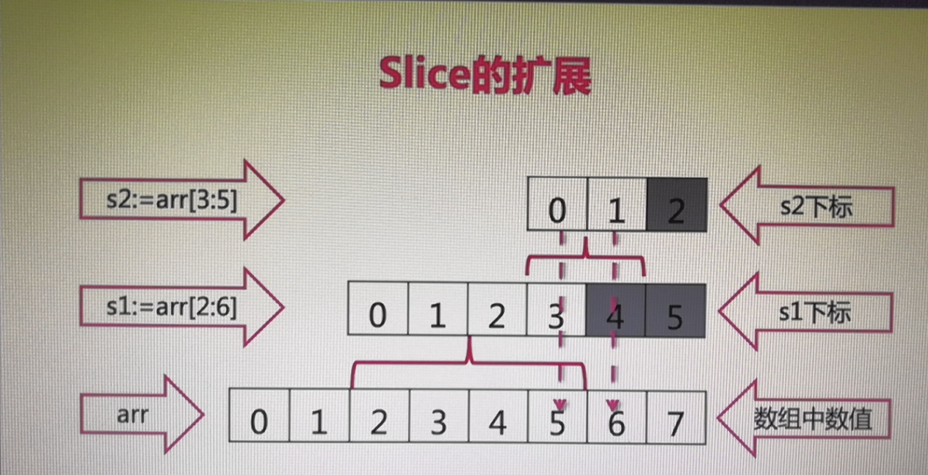

### slice扩展

arr := [...]int{0, 1, 2, 3, 4, 5, 6, 7, 8, 9}

s1 := arr[2:6]

s2 := s1[3:5]

* s1的值为[2 3 4 5]，s2的值[5 6]
* slice可以向后扩展，不可以向前扩展
* s[i]不可以超越len(s)，向后扩展不可以超越底层数组cap(s)



### slice添加元素

* 添加元素时如果超越cap，系统会重新分配更大的底层数组
* 由于值传递的关系，必须接收append的返回值
* S=append(s,val)
* 示例

arr := [...]int{0, 1, 2, 3, 4, 5, 6, 7}

s1 := arr[2:6]

s2 := s1[3:5]

fmt.Printf("arr = %v, len(arr) = %d, cap(arr) = %d \n", arr, len(arr), cap(arr))

fmt.Printf("s2 = %v, len(s2) = %d, cap(s2) = %d \n", s2, len(s2), cap(s2))

s3 := append(s2, 10)

s4 := append(s3, 11)

s5 := append(s4, 12)

s6 := append(s5, 13)

s7 := append(s6, 14)

fmt.Println("after append. ")

fmt.Printf("arr = %v, len(arr) = %d, cap(arr) = %d \n", arr, len(arr), cap(arr))

fmt.Printf("s2 = %v, len(s2) = %d, cap(s2) = %d \n", s2, len(s2), cap(s2))

fmt.Printf("s3 = %v, len(s3) = %d, cap(s3) = %d \n", s3, len(s3), cap(s3))

fmt.Printf("s4 = %v, len(s4) = %d, cap(s4) = %d \n", s4, len(s4), cap(s4))

fmt.Printf("s5 = %v, len(s5) = %d, cap(s5) = %d \n", s5, len(s5), cap(s5))

fmt.Printf("s6 = %v, len(s6) = %d, cap(s6) = %d \n", s6, len(s6), cap(s6))

fmt.Printf("s7 = %v, len(s7) = %d, cap(s7) = %d \n", s7, len(s7), cap(s7))

输出

arr = [0 1 2 3 4 5 6 7], len(arr) = 8, cap(arr) = 8

s2 = [5 6], len(s2) = 2, cap(s2) = 3

after append.

arr = [0 1 2 3 4 5 6 10], len(arr) = 8, cap(arr) = 8

s2 = [5 6], len(s2) = 2, cap(s2) = 3

s3 = [5 6 10], len(s3) = 3, cap(s3) = 3

s4 = [5 6 10 11], len(s4) = 4, cap(s4) = 6

s5 = [5 6 10 11 12], len(s5) = 5, cap(s5) = 6

s6 = [5 6 10 11 12 13], len(s6) = 6, cap(s6) = 6

s7 = [5 6 10 11 12 13 14], len(s7) = 7, cap(s7) = 12

### slice创建

var s []int

for i := 0; i < 20; i++ {

//fmt.Println(s)

printSlice(s)

s = append(s, 2*i+1)

}

fmt.Printf("s = %v, len(s) = %d, cap(s) = %d ", s, len(s), cap(s))

s1 := []int{2, 4, 6, 8}

printSlice(s1)

s2 := make([]int, 16)

fmt.Println(s2)

printSlice(s2)

s3 := make([]int, 16, 32)

fmt.Println(s2)

printSlice(s3)

输出

len(s) = 0, cap(s) = 0

len(s) = 1, cap(s) = 1

len(s) = 2, cap(s) = 2

len(s) = 3, cap(s) = 4

len(s) = 4, cap(s) = 4

len(s) = 5, cap(s) = 8

len(s) = 6, cap(s) = 8

len(s) = 7, cap(s) = 8

len(s) = 8, cap(s) = 8

len(s) = 9, cap(s) = 16

len(s) = 10, cap(s) = 16

len(s) = 11, cap(s) = 16

len(s) = 12, cap(s) = 16

len(s) = 13, cap(s) = 16

len(s) = 14, cap(s) = 16

len(s) = 15, cap(s) = 16

len(s) = 16, cap(s) = 16

len(s) = 17, cap(s) = 32

len(s) = 18, cap(s) = 32

len(s) = 19, cap(s) = 32

s = [1 3 5 7 9 11 13 15 17 19 21 23 25 27 29 31 33 35 37 39], len(s) = 20, cap(s) = 32 len(s) = 4, cap(s) = 4

[0 0 0 0 0 0 0 0 0 0 0 0 0 0 0 0]

len(s) = 16, cap(s) = 16

[0 0 0 0 0 0 0 0 0 0 0 0 0 0 0 0]

len(s) = 16, cap(s) = 32

### slice复制

fmt.Println("Copy slice.")

copy(s2, s1)

fmt.Printf("s2 = %v, len(s2) = %d, cap(s2) = %d \n", s2, len(s2), cap(s2))

输出

Copy slice.

s2 = [2 4 6 8 0 0 0 0 0 0 0 0 0 0 0 0], len(s2) = 16, cap(s2) = 16

### slice删除

fmt.Println("Deleting element.")

s2 = append(s2[:3], s2[4:]...)

fmt.Printf("s2 = %v, len(s2) = %d, cap(s2) = %d \n", s2, len(s2), cap(s2))

fmt.Println("Deleting top.")

s2 = s2[1:]

fmt.Printf("s2 = %v, len(s2) = %d, cap(s2) = %d \n", s2, len(s2), cap(s2))

fmt.Println("Deleting tail.")

s2 = s2[:len(s2)-1]

fmt.Printf("s2 = %v, len(s2) = %d, cap(s2) = %d \n", s2, len(s2), cap(s2))

输出

Deleting element.

s2 = [2 4 6 0 0 0 0 0 0 0 0 0 0 0 0], len(s2) = 15, cap(s2) = 16

Deleting top.

s2 = [4 6 0 0 0 0 0 0 0 0 0 0 0 0], len(s2) = 14, cap(s2) = 15

Deleting tail.

s2 = [4 6 0 0 0 0 0 0 0 0 0 0 0], len(s2) = 13, cap(s2) = 15

## map

### map创建

m := map[string]string{

"name": "ccmouse",

"course": "golang",

"site": "imooc",

"quality": "notbad",

}

fmt.Println(m)

m2 := make(map[string]int) //m2 = empty map

var m3 map[string]int //m3 = nil

fmt.Println(m2)

fmt.Println(m3)

输出

map[course:golang name:ccmouse quality:notbad site:imooc]

map[]

map[]

### map遍历

fmt.Println("key and value.")

for k, v := range m {

fmt.Println(k, v)

}

fmt.Println("only value.")

for _, v := range m {

fmt.Println(v)

}

fmt.Println("only key.")

for k, _ := range m {

fmt.Println(k)

}

输出

key and value.

name ccmouse

course golang

site imooc

quality notbad

only value.

notbad

ccmouse

golang

imooc

only key.

course

site

quality

name

### 获取value值

fmt.Println("Getting values")

courseName := m["course"]

fmt.Println("courseName = ",courseName)

causeName := m["cause"]

fmt.Println("causeName = ",causeName)

if causeName,ok :=m["cause"] ;ok{

fmt.Println("causeName = ",causeName)

}else {

fmt.Println("key 【causeName】 does not exists")

}

输出

Getting values

courseName = golang

causeName =

key 【causeName】 does not exists

### 删除元素

fmt.Println("Deleting element.")

name, ok := m["name"]

fmt.Println(name, ok)

delete(m, "name")

name, ok = m["name"]

fmt.Println(name, ok)

输出

Deleting element.

ccmouse true

false

### 总结

* 创建：make（map[string]int）
* 获取元素：m[key]
* Key不存在，获取value类型的初始值
* 用value，ok:=m[key]来判断是否存在key
* 用delete删除一个key
* Map的遍历
  + 使用range遍历key，或者key、value对
  + 不保证遍历顺序，如需顺序，需要手动对key排序
  + 使用len获得元素个数
* Map的key
  + Map使用哈希表，key必须可以比较是否相等
  + 除了slice、map、function的内建类型，都可以作为key
  + Struct类型如果不包含上述类型，也可以作为key
  + 不需要重写hashcode()，equals()等方法

## 字符串操作

### rune：相当于go的char

* 使用range遍历pos，rune对
* 使用utf8. RuneCountInString(s)获取字符数量
* 使用len获取字节长度
* 使用[]byte获取字节
* 示例

s := "Yes我爱你老婆！"

fmt.Println(len(s))

fmt.Printf("%s \n", s)

fmt.Printf("%X \n", s)

for _, b := range []byte(s) {

fmt.Printf("%X ", b)

}

fmt.Println("")

for i, ch := range s {

fmt.Printf("(%d - %x )", i, ch)

}

fmt.Println()

fmt.Println("Rune count:", utf8.RuneCountInString(s))

bytes := []byte(s)

for len(bytes) > 0 {

ch, size := utf8.DecodeRune(bytes)

bytes = bytes[size:]

fmt.Printf("%c - ", ch)

}

fmt.Println()

for i, ch := range []rune(s) {

fmt.Printf("%d %c \n", i, ch)

}

输出：

21

Yes我爱你老婆！

596573E68891E788B1E4BDA0E88081E5A986EFBC81

59 65 73 E6 88 91 E7 88 B1 E4 BD A0 E8 80 81 E5 A9 86 EF BC 81

(0 - 59 )(1 - 65 )(2 - 73 )(3 - 6211 )(6 - 7231 )(9 - 4f60 )(12 - 8001 )(15 - 5a46 )(18 - ff01 )

Rune count: 9

Y - e - s - 我 - 爱 - 你 - 老 - 婆 - ！ -

0 Y

1 e

2 s

3 我

4 爱

5 你

6 老

7 婆

8 ！

### 其他字符串操作

Strings包里面

Fileds Split Join

Contains Index

ToLower ToUpper

Trim TrimRight TrimLeft

# 面向对象

## 结构体与方法

* Go语言仅支持封装，不支持多态和继承
* Go语言没有class，只有struct

### 结构体的创建

* 不论地址还是结构本身，一律使用 . 来访问
* Root：=treeNode{value：3}
* Root.left=&treeNode{}
* Root.right=&treeNode{5,nil,nil}
* Root.right.left=new(treeNode)
* 示例

var root treeNode

fmt.Println(root)

root = treeNode{

value: 3,

right: &treeNode{},

left: &treeNode{}}

fmt.Println(root)

root.left = &treeNode{5, nil, nil}

fmt.Println(root)

root.right.left = &treeNode{}

fmt.Println(root)

fmt.Println(root.left)

fmt.Println(root.right)

nodes := []treeNode{

{value: 3},

{right: &treeNode{}},

{value: 5, left: &treeNode{5, nil, nil}},

{3, nil, new(treeNode)}}

fmt.Println(nodes)

输出

{0 <nil> <nil>}

{3 0xc000004500 0xc0000044e0}

{3 0xc000004540 0xc0000044e0}

{3 0xc000004540 0xc0000044e0}

&{5 <nil> <nil>}

&{0 0xc000004580 <nil>}

[{3 <nil> <nil>} {0 <nil> 0xc000004620} {5 0xc000004640 <nil>} {3 <nil> 0xc000004600}]

### 工厂函数-模拟构造函数

* 返回的局部地址

func createNode(value int) *treeNode {

return &treeNode{value: value}

}

### 给结构体定义方法

* 显示定义和命名方法的接收者
* 使用指针作为方法接收者
  + 只有使用指针才可以改变结构内容
  + nil指针也可以调用方法
* 示例

type treeNode struct {

value int

left, right *treeNode

}

func (node treeNode) printValue() {

fmt.Println(node.value)

}

//值传递 不会更改值

func (node treeNode) setValue(value int) {

node.value = value

}

//指针传递 会更改值

func (node *treeNode) setValuePointer(value int) {

node.value = value;

}

func createNode(value int) *treeNode {

return &treeNode{value: value}

}

var root treeNode

root.value = 3

root.left = &treeNode{}

root.right = &treeNode{5, nil, nil}

root.right.left = new(treeNode)

root.left.right = createNode(2)

fmt.Println("root value:")

root.printValue()

root.right.left.setValue(4)

fmt.Println("root.right.left value:")

root.right.left.printValue()

root.right.left.setValuePointer(4)

fmt.Println("root.right.left value:")

root.right.left.printValue()

输出

root value:

3

root.right.left value:

0

root.right.left value:

4

### 值接收者vs指针接收者

* 要改变内容必须使用指针接收者
* 结构过大也考虑使用指针接收者
* 一致性，如果有指针接收者，最好都是指针接收者
* 值接收者是go语言特有的
* 值、指针接收者均可接收值、指针

## 包&封装

* Go语言通过名字来区分public和private
* 名字一般使用CamelCase
* 首字母大写 public
* 首字母小写 private

### 包

* 每个目录一个包
* mian包包含可执行入口
* main函数所在目录只能有一个main包
* 为结构定义的方法必须在同一个包内，可以是不同文件

### 包-扩充系统类型或者别人的类型

* 定义别名
  + 使用别名myTreeNode封装TreeNode

type myTreeNode struct {

node *tree.TreeNode

}

//后续遍历

func (myNode *myTreeNode) postOrder() {

if myNode == nil || myNode.node == nil {

return

}

//指针不能作为接收者, 需要需要定义变量来接送地址

//myTreeNode{myNode.node.Left}.postOrder();

left := myTreeNode{myNode.node.Left}

left.postOrder()

right := myTreeNode{myNode.node.Right}

right.postOrder()

myNode.node.PrintValue()

}

var root tree.TreeNode

root.Value = 3

root.Left = &tree.TreeNode{}

root.Right = &tree.TreeNode{5, nil, nil}

root.Right.Left = new(tree.TreeNode)

root.Left.Right = tree.CreateNode(2)

//root.Traverse()

pRoot := myTreeNode{&root}

pRoot.postOrder()

输出

2

0

0

5

3

* 使用组合
  + 使用int组合实现queue

package queue

type Queue []int

func (q *Queue) Push(v int) {

*q = append(*q, v)

}

func (q *Queue) Pop() int {

if q == nil {

panic("error.")

}

head := (*q)[0]

*q = (*q)[1:]

return head

}

func IsEmpty(q *Queue) bool {

return len(*q) == 0

}

## GOPATH环境变量

* 默认~/go(linux,unix), %USERPROFILE%\go(windows)
* 官方推荐：所有项目和第三方库都放在一个GOPATH下
* 也可以将每个项目放在不同的GOPATH
* Go get 命令获取包，也可以用gopm获取
* GOPATH下目录结构
  + Src
    - Git rep1
    - Git rep2
  + Pkg
    - Git rep1
    - Git rep2
  + Bin
    - 可执行文件

# 面向接口

## duck typing



先问一个比较考三观的问题：图片中的大黄鸭，它是不是一只鸭子呢？

Duck Typing 的原话是，走起来像鸭子、游泳起来像鸭子、叫起来也像鸭子，那么它就是一只鸭子。

这个原话是可以灵活理解的，就看我们怎么定义鸭子的行为，我们可以说，能浮在水上游的，黄色的，可爱的就是鸭子，那么，图片中的大黄鸭，它就是一只鸭子！

**这就是所谓的 Duck Typing，它只关心事物的外部行为而非内部结构。**它并不关心你这只鸭子是长肉的还是充气的。

### Python中duck typing

Def download(retriever):

Return retriever.get(“www.baidu.com”)

* 运行时才知道传入的retriever有没有get
* 需要注释来说明接口

### C++中的duck typing

Template<class R>

Def download(const R& retriever){

Return retriever.get(“www.baidu.com”);

}

* 编译时才知道传入的retriever有没有get
* 需要注释来说明接口

### Java中类似代码

<R extends Retriever >

String download(R r){

Return r.get(“www.baidu.com”);

}

* 传入的参数必须实现Retriever接口，编写代码过程中就知道必须包含get方法
* 不是duck typing

### Go语言中的duck typing

* 同时可以实现多个接口
* 具有python和c++ 的duck typing的灵活性
* 又具有Java的类型检查
* 类似duck typing

## 接口

* Go语言接口是由使用者定义的

### 接口的定义

type Retriever interface {

Get(url string) string

}

### 接口的实现

* 接口的实现是隐式的

type Retriever struct {

Context string

}

func (r Retriever) Get(url string) string {

return r.Context

}

### 接口变量里面有什么

* 接口变量自带指针
* 接口变量同样采用值传递，几乎不需要使用接口的指针
* 指针接收者实现只能以指针方式使用，值接收者都可

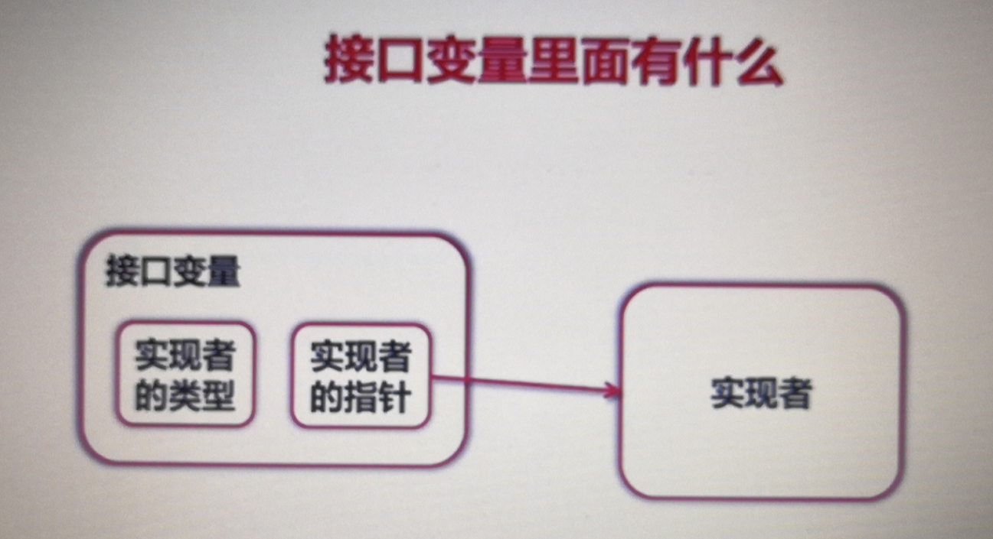

### 查看接口变量

表示任何类型：interface{}

Type Assertion

Type Switch

## 接口组合

type getItf interface {

Get(url string) string

}

type postItf interface {

Post(url string, from map[string]string) string

}

type getAndPostI interface {

getItf

postItf

}

# 函数式编程

## 闭包

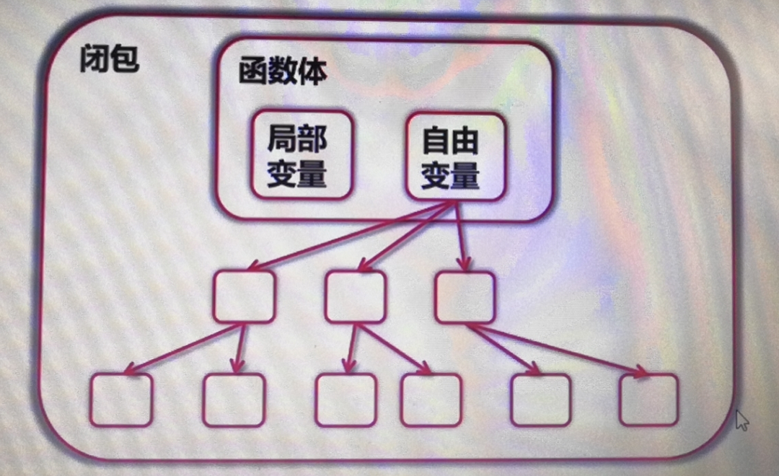

func adder() func(int) int {

sum := 0

return func(v int) int {

sum += v

return sum

}

}

func main() {

a := adder();

for i := 0; i < 10; i++ {

fmt.Println(a(i))

}

}

adder函数返回的是一个闭包，不仅仅是一个函数，还包含sum的引用等

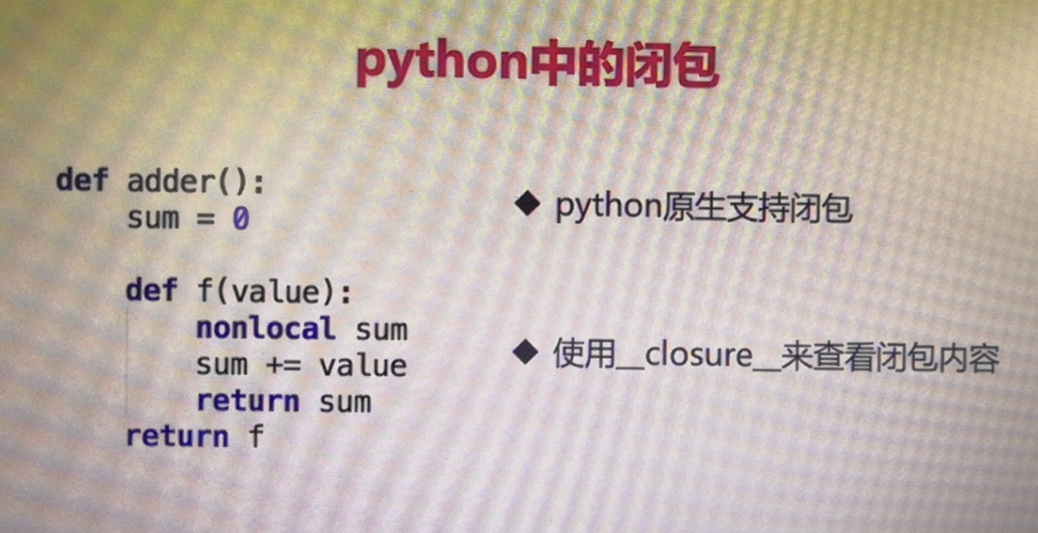

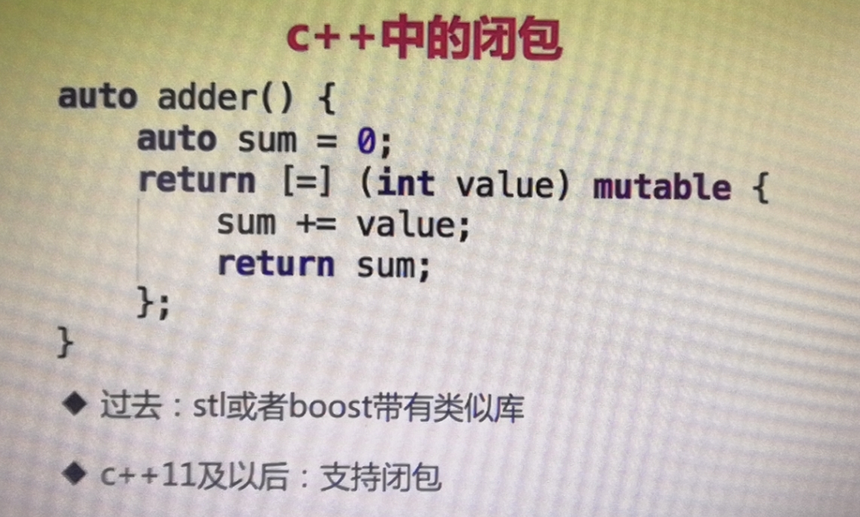

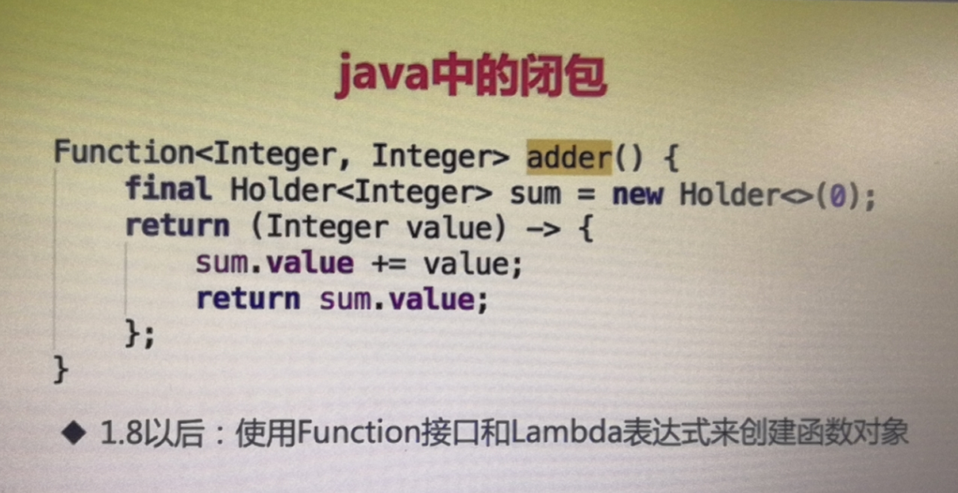

## 示例

* 斐波那契数列
* 为函数实现接口
* 使用函数来遍历二叉树

# 资源管理与出错处理

## defer调用

* 确保调用在函数结束时发生
* defer列表为后进先出
* 参数在defer语句时计算
* 何时使用defer调用
  + Open close
  + Lock unlock
  + printHeader printFooter

## 错误处理

* 可以实现error接口，来定义自己的错误类型

type error interface {

Error() string

}

* 示例：

file, err := os.OpenFile(fileName, os.O_EXCL|os.O_CREATE, 0666)

//自己创建error

err = errors.New("This is a custom error.")

if err != nil {

if pathError, ok := err.(*os.PathError); !ok {

//fmt.Println("error : ", err)

//非已知的可以直接抛出

panic(err)

} else {

//处理已知的error

fmt.Printf("%s, %s, %s \n", pathError.Op, pathError.Path, pathError.Err)

}

return

}

## 服务器统一出错处理

type appHandler func(writer http.ResponseWriter, request *http.Request) error

func errWrapper(handler appHandler) func(http.ResponseWriter, *http.Request) {

return func(writer http.ResponseWriter, request *http.Request) {

err := handler(writer, request)

if err != nil {

code := http.StatusOK

switch {

case os.IsNotExist(err):

code = http.StatusNotFound

case os.IsPermission(err):

code = http.StatusForbidden

default:

code = http.StatusInternalServerError

}

log.Error("Error handling request: %s", err.Error())

http.Error(writer, http.StatusText(code), code)

}

}

}

func FileListingHandleThrows(writer http.ResponseWriter, request *http.Request) error {

path := request.URL.Path[len("/list/"):]

file, err := os.Open(path)

if err != nil {

log.Warn("Path is : %s", path)

return err

}

defer file.Close()

all, err := ioutil.ReadAll(file)

if err != nil {

return err

}

i, err := writer.Write(all)

if err != nil {

return err

}

fmt.Println(i)

return nil

}

## Panic 和 recover

### Panic

* 停止当前函数执行
* 一直向上返回，执行每一层defer
* 如果没有遇见recover，程序退出

### Recover

* 仅在defer调用中使用
* 获取panic的值
* 如果无法处理，可重新panic

# 测试

## 传统测试

* 测试数据和测试逻辑混在一起
* 出错信息不明确
* 一旦一个数据出错测试全部结束

## 表格驱动测试

* 分离的测试数据和测试逻辑
* 明确的出错信息
* 可以部分失败
* Go语言的预发使得我们更容易实践表格驱动测试

## 测试样例

//源码：

package basic

import "math"

func Triangle(a int, b int) int {

c := int(math.Sqrt(float64(a*a + b*b)))

return c;

}

### //单元测试

func TestTriangle(t *testing.T) {

tests := []struct{ a, b, c int }{

{3, 4, 5},

{5, 12, 13},

{8, 15, 17},

{111, 222, 333},

{33333, 44444, 55555},

//{99999, 12121212, 15151515},

}

for a, tt := range tests {

fmt.Println(a, tt)

if triangle := basic.Triangle(tt.b, tt.a); triangle != tt.c {

t.Errorf("calcTriangle(%d, %d); got %d, excepted %d .\n", tt.a, tt.b, triangle, tt.c)

}

}

}

### //性能测试

func BenchmarkTriangle(bb *testing.B) {

var a, b, c = 3333, 4444, 5555

for i := 0; i < bb.N; i++ {

if triangle := basic.Triangle(b, a); triangle != c {

bb.Errorf("calcTriangle(%d, %d); got %d, excepted %d .\n", a, b, triangle, c)

}

}

}

## 获取代码执行时间

* 需要安装Graphviz ：<https://ci.appveyor.com>，并设置环境变量
* Go命令跑上面性能测试用例
  + cd到测试程序目录
  + 执行 go test -bench . -cpuprofile cpu.out 生成cpu.out文件
  + 执行 go tool pprof cpu.out 用pprof查看
  + web查看每个步骤的耗时，从而找出可优化的地方

## http测试

package testdemo

import (

"errors"

"golangdemo/test/abchttp"

"io/ioutil"

"net/http"

"net/http/httptest"

"strings"

"testing"

)

func errPanic(w http.ResponseWriter, r *http.Request) error {

panic(errors.New("123"))

}

var tests = []struct {

h abchttp.AppHandler

code int

message string

}{

{errPanic, 500, "Internal Server Error"},

}

//直接调用方法

func TestErrWrapper(t *testing.T) {

for _, tt := range tests {

wrapper := abchttp.ErrWrapper(tt.h)

response := httptest.NewRecorder()

request := httptest.NewRequest(http.MethodGet, "http://www.baidu.com", nil)

wrapper(response, request)

b, _ := ioutil.ReadAll(response.Body)

body := strings.Trim(string(b), "\n")

if response.Code != tt.code || body != tt.message {

t.Errorf("except (%d, %s); got (%d, %s)", tt.code, tt.message, response.Code, body)

}

}

}

//模拟http server

func TestErrorInServer(t *testing.T) {

for _, tt := range tests {

wrapper := abchttp.ErrWrapper(tt.h)

server := httptest.NewServer(http.HandlerFunc(wrapper))

response, _ := http.Get(server.URL)

b, _ := ioutil.ReadAll(response.Body)

body := strings.Trim(string(b), "\n")

if response.StatusCode != tt.code || body != tt.message {

t.Errorf("except (%d, %s); got (%d, %s)", tt.code, tt.message, response.StatusCode, body)

}

}

}

## 生成文档